Helsingborg den 4 maj 2020
PRESSMEDDELANDE
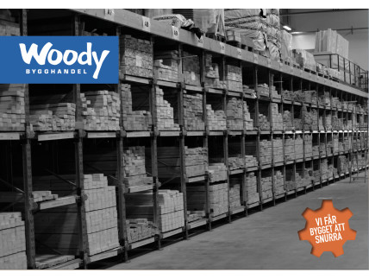
Woody skriver nytt flerårsavtal med Peab

Peab har valt att skriva avtal med Woody Bygghandel som rikstäckande leverantör av byggvaror. Det rikstäckande avtalet löper till och med 31 december 2022.
– Det gör mig glad och stolt att vi än en gång kan visa på styrkan i Woodys affärsmodell med fria handlare som samverkar inom områden där samarbete ger styrka i den tuffa matchen på marknaden, säger Peter Sjödahl, vd på Woody Bygghandel och utvecklar:
– Vår växande rikskundsaffär är ett område som gör Woody ännu mer intressanta hos våra leverantörer och vi märker ett stort intresse från våra leverantörer att samverka i dessa upphandlingar.
– Woodys styrka på de lokala marknaderna med 100 anläggningar över hela landet, ett starkt kundlöfte utifrån proffsbyggarens krav samt de allt viktigare miljö- och hållbarhets-frågorna var starka skäl till valet av Woody som leverantör, kommenterar Håkan Alkmar, kategorichef för bygghandel på Peab.
– Avtalet med Peab visar på vår gemensamma styrka när vi jobbar allihop tillsammans både delägare, leverantörer och vårt Servicekontor, avslutar Peter Sjödahl.

För ytterligare information kontakta:
Peter Sjödahl, vd, Woody Bygghandel peter.sjodahl@woody.se 0720-77 36 53
Håkan Alkmar, kategorichef bygghandel, Peab, 0725-33 40 14
Woody Bygghandel är en frivilligkedja inom byggmaterial med ca 5,5 miljarder i omsättning,
46 delägare med totalt ca 100 anläggningar som har ett tydligt fokus på proffskunden och den medvetne konsumenten. Kedjan ägs av lokala entreprenörer som samarbetar inom områden
såsom inköp, marknad, IT, miljö och utbildning. Mer info på: www.woody.se

